111學年度因應新冠肺炎疫情成立防疫工作小組第六次工作會議資料
- 時間：112年03月02日(四)上午12:00
- 地點：第一會議室
- 會議主席：校長 余慶暉
- 工作報告：
- 112/2/09教育部公告
- 配合指揮中心室內戴口罩放寬規定考量111學年度第2學期各級學校開學前 開學日自 2月 13 日至 2 月 20 日間歷經春節連續假期及寒假，並於開學後接續 228和平紀念日 4 天連續假期，為觀察學生健康狀況及進行校園環境整備工作，爰規劃於111學年度第 2 學期開學後 2 至 3 週時間，加強體溫監測、校園清潔消毒等防疫作業，並定於 112 年 3 月 6 日起於各級學校、幼兒園、課後照顧中心、補習班，實施室內空間原則「自主佩戴口罩」措施。
- 另依據中央流行疫情指揮中心實施室內口罩鬆綁通案性措施，於指定場所（醫療照護機構及公共運輸）應戴口罩，各級學校健康中心、校車、幼兒園專用車、校園接駁車等比照指定場所（醫療照護機構、公共運輸）之規定，仍「應戴口罩」。
- 學校有教學需求時，在與學校師生充分溝通並取得共識後，於具特殊性場域（如烹飪教室、實驗室或廚房)，或部分課程如餐飲實作課、有衛生安全規範之相關課程有相關需求時，學校得自行決定採取佩戴口罩措施。
- 其餘規定如往例(111年12月2日)
  - 教職員工生為「確診個案」或「快篩陽性個案」時：
確診或快篩陽性：5 天居家照護，期滿無症狀快篩陰性可提前解可入校上課。自11月14日起，隔離滿 5 天後，快篩陰性可提前解除自主健康管理
  - 確診者（及快篩陽性個案）如於「確診或快篩陽性前2日內」曾到校上課，其所屬班級之同班同學及教師，學校提供1劑快篩試劑，快篩陰性無症狀可上課，如有症狀應儘速就醫。
  - 若上述教職員工生於 3個月內已確診，依中央流行疫情指揮中心規定，已確診康復者3個月內免篩檢，3個月後回復原篩檢頻率。
  - 教職員工及學生因同住家人或同寢室室友確診時：
教職員工生於自主防疫期間，如無症狀且持有兩日內快篩陰性結果，可到校（班）上課、上班；教職員工生於自主防疫期間，如有症狀，應在家休息，不到校（班）上課、上班。
  - 假別：
「防疫假」 : 學生如有身體不適或快篩陰性仍有疑慮者可申請之假別。
「防疫隔離假」：確診、快篩陽性者可申請之假別。
  - 疫苗：
11月14日起，取消學校工作人員須完成 COVID-19 疫苗追加劑(第 3 劑)接種或快篩之限制，惟學校工作人員如果有發燒或呼吸道症狀，應立即戴上口罩，並以家用快篩進行檢測。
  - 校園因應「嚴重特殊傳染性肺炎」疫情調整防疫措施高級中等以下學校完整QA請見附件。
- 防疫工作事項
- 確診(新學期起，統計至112/03/02)
學生 | 328/名
教職員工 | 41/名
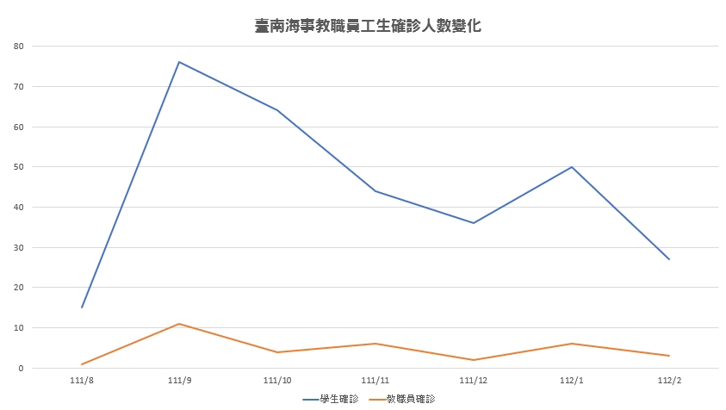
- 防疫物資統整如下(統計至112/03/02)：
物品名稱 | 數量 | 備註
口罩 | 1300/個 | 800健康中心+500學務處
快篩試劑 | 1469/片 | 健康中心  學校領取數:4884  學校發放數:3415
消毒水 | 90/公升(6箱) | 學務處
漂白水 | 53.5/公升 | 學務處
額(耳)溫槍 | 90/支 | 學務處
熱顯像儀 | 2/支 | 1總務處+1教官室
酒精 | 304/公升 | 244健康中心+60總務處
紫外線滅菌燈(展開式) | 3/台 | 1健康中心+2總務處
紫外線消毒槍 | 7/台 | 6健康中心+1學務處
紅外線溫度測定器 | 2/台 | 1學務處+1總務處
防護衣 | 8/套 | 總務處
酒精溫度感應儀 | 2/台 | 學務處
塑膠面罩 | 99/個 | 總務處
手套 | 2/箱 | 學務處
隔板 | 113/片 | 教務處
洗手乳300ml | 4/箱 | 學務處
補充式洗手乳 | 16/桶 | 學務處

- 112年2月大事記
日期 | 事件 | 備註
112年2月7日 | 商經二、商經一各1名學生確診；地理科一名教師確診。
112年2月8日 | 電商二2名學生確診。
112年2月9日 | 商經一1名學生確診；特教組一名教師確診。
112年2月11日 | 電三乙1名學生確診。
112年2月12日 | 機電二1、商經一1名學生確診。
112年2月13日 | 輪機三1名學生確診。
112年2月14日 | 商經二1、烘焙一1名學生確診。
112年2月15日 | 商經二1名學生確診。
112年2月16日 | 輪機三1、電一甲3名學生確診。
112年2月17日 | 商三甲1、商經二1名學生確診。
112年2月18日 | 商三甲2名學生確診；校長室一人確診。
112年2月20日 | 商三甲1名學生確診。
112年2月21日 | 電商一1名學生確診。
112年2月22日 | 機電一1名學生確診。
112年2月25日 | 水食二1名學生確診。
112年2月28日 | 電二乙1、商三乙1名學生確診。

- 提案討論
- 提案討論1：
本校於112年3/6號後是否維持：
1. 辦公室職員每日量測體溫
2. 學生每日量測體溫兩次(早上校門、中午)
→決議：下週一起取消量體溫之規定。
- 提案討論2：
依指揮中心公告，學校有教學需求時，在與學校師生充分溝通並取得共識後，於具「特殊性場域」（如烹飪教室、實驗室或廚房)，或部分課程如餐飲實作課、有衛生安全規範之相關課程有相關需求時，學校得自行決定採取佩戴口罩措施。
本校針對「特殊性場域」之定義為何？請討論。
-衛生組長：針對特殊性場域，如大型集會、密閉地下室、有確診同學之班級等情況，本校之共識為何?
-實習主任：如衛生組所言，指揮中心已明確規範，如硬性規定可能會有反彈。建議讓學生自主判斷是否有戴口罩之需求。
-教務主任：因指揮中心已有明確規範，未來將無任何法源依據能懲處不戴口罩同學，如果要規範學生戴口罩之行為，執行面不好操作。請實習處協助釐清是否有實習工廠特殊場域需強制學生配戴口罩。
-養殖科主任：如無法源依據，硬性規範學生戴口罩有其難度。如要訂定罰則，也需學生列席，不過現在並無學生列席。
-衛生組長：指揮中心已明確規範「自主配戴口罩」，如要規範學生有執行的困難，因此應討論特殊性場域之情況，譬如班上有學生確診，該班是否需要戴口罩？或是大型集會場所，是否要規範全校同學戴口罩？
-食品科主任：目前食品科烘焙實作、加工實作、檢驗與微生物分析等課程因衛生安全規範之疑慮，都依然維持戴口罩之規定。

→決議：
為配合中央疫情指揮中心調整防疫規範，本校於3/6起實施自主防疫規範如下：
  - 進入「健康中心」、搭乘「校車」或「校園接駁車」、大型集會(朝會)等，比照指定場所(醫療照護機構、公共運輸)之規定，仍應配戴口罩。
  - 室內教學場所如無法維持社交安全距離(1.5公尺)或空氣流通情形下，強烈建議配戴口罩，以維護自身及他人身心健康。
  - 室內場所需使用冷氣時，則比照公共運輸(高鐵、捷運、公車等)之規定，須配戴口罩。
  - 為建立友善校園環境，請師長加強親師生溝通，採正面管教方式輔導，並且確實說明配戴口罩維護安全之重要性。
▼會議照片：
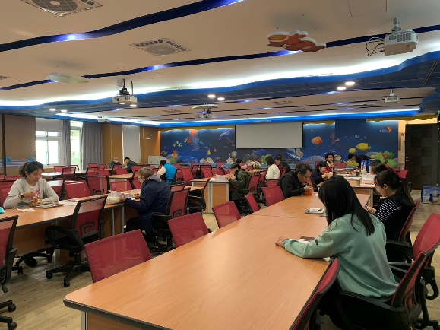 | 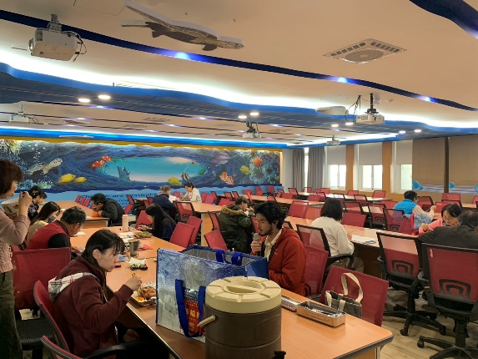

▼各處室核章：
校長 | 教務主任 | 學務主任 | 總務主任
實習主任 | 輔導主任 | 圖書館主任 | 人事主任
主計主任 | 衛生組長 | 生輔組長 | 主任教官
合作社

